Ρυθμιστές φορτίου
Μηχανικοί Ρυθμιστές Στροφών (Mechanic Governors)
Εισαγωγή-γενικά
Οι μηχανικοί ρυθμιστές στροφών χρησιμοποιούνται από την εποχή των πρώτων ατμομηχανών και ατμοστροβίλων.
Σήμερα συναντώνται σε πολλούς κινητήρες.
Είναι αξιόπιστοι και οικονομικοί στη λειτουργία τους.
Η αρχή λειτουργίας τους διατυπώθηκε πριν από 200+ χρόνια από τον James Watt.

Αρχή λειτουργίας
Η λειτουργία τους βασίζεται στην ισορροπία μεταξύ:
της φυγόκεντρης δύναμης των βαριδίων (flyweights) που περιστρέφονται, και
της αντίστασης του ελατηρίου του ρυθμιστή.
Η φυγόκεντρη δύναμη είναι ανάλογη του τετραγώνου της ταχύτητας (F ∝ n²).
Όταν οι στροφές αυξάνονται → αυξάνεται η φυγόκεντρη δύναμη → ο ρυθμιστής μειώνει την παροχή καυσίμου.
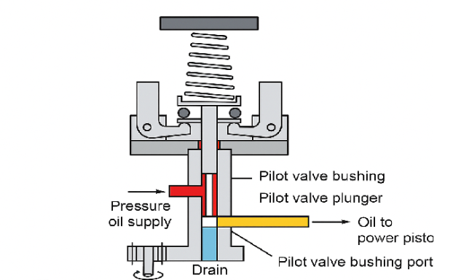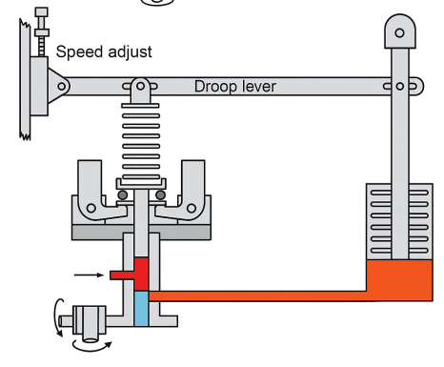

Τύποι μηχανικών ρυθμιστών
Εσωτερικού ελατηρίου:
Το ελατήριο βρίσκεται μέσα στη περιστρεφόμενη μάζα.
Εξωτερικού ελατηρίου:
Το ελατήριο είναι εκτός της περιστρεφόμενης μάζας.

Σχέση ελατηρίου – ταχύτητας
Όσο μεγαλύτερη η συμπίεση του ελατηρίου, τόσο:
μεγαλύτερη η αντίσταση, και
υψηλότερη η ταχύτητα πριν μειωθεί η παροχή καυσίμου.
Ουσιαστικά, το ελατήριο ρυθμίζει το σημείο ισορροπίας του ρυθμιστή.
Λειτουργικές αποκλίσεις
Οι μηχανικοί ρυθμιστές παρουσιάζουν μικρές αποκλίσεις στη ρύθμιση στροφών.
Ο βαθμός ανωμαλίας (irregularity) κυμαίνεται από 2% έως 10%, ανάλογα με:
τον τύπο ενεργοποίησης,τον τύπο κινητήρα.

Κύριες λειτουργίες του ρυθμιστή
Ρύθμιση ταχύτητας (Speed adjustment)
Μέτρηση πραγματικής ταχύτητας (Actual speed measurement)
Σύγκριση επιθυμητής – πραγματικής ταχύτητας (Speed comparison)
Ρύθμιση παροχής καυσίμου (Fuel quantity control)
Σταθεροποίηση στροφών μετά από αλλαγή παροχής καυσίμου (Engine stabilisation).

Ρύθμιση ταχύτητας (Setting the Speed)
Οι μηχανικοί ή υδραυλικοί ρυθμιστές χρησιμοποιούν ελατήριο ρύθμισης.
Όσο μεγαλύτερη πίεση ασκείται στο ελατήριο:
τόσο μεγαλύτερη η ταχύτητα λειτουργίας,
και τόσο περισσότερη ποσότητα καυσίμου παρέχεται.

Μηχανουδραυλικός ρυθμιστης Woodward PGA

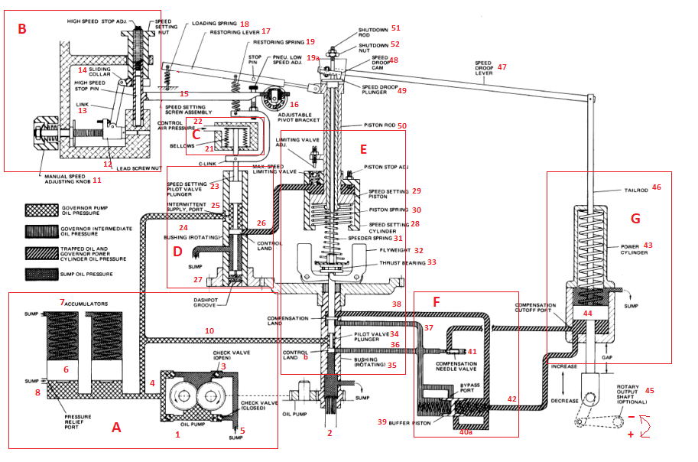
Σχ. 3

Ρυθμιστής Woodward PGA Σχ.3
Περιγραφή.
Είναι υδραυλικός και τοποθετείται σε προωστήριες μηχανές.
Αποτελείται από:
1. Μονάδα πίεσης λαδιού Α. Γραναζωτής αντλίας 1 κίνησης από τον άξονα 2, με τέσσερες βαλβίδες σφαιρικές 3, ώστε με Πρόσω ή Ανάποδα να γίνεται πάντοτε κατάθλιψη στη δίοδο 4 και αναρρόφηση στο 5. Η πίεση ελαίου 100 psi διατηρείται σταθερή από τα φορτισμένα με ελατήρια έμβολα 6 των κυλίνδρων (συσσωρευτών) 7. Αύξηση της πίεσης ανεβάζει τα έμβολα και γίνεται επιστροφή στην ελαιολεκάνη από το 8. Το λάδι με πίεση έρχεται στις μονάδες καθορισμού στρ./λ D και Ε της συρτοειδούς βαλβίδας, με οχετούς 9, 10 αντίστοιχα, ως και στους λοιπούς βοηθ. μηχανισμούς F, G.
2. Μονάδα εκλογής στροφών χειροκίνητη Β. Σε βλάβη της μονάδας C.
3. Μονάδα τηλεχειρισμού με πίεση αέρος C.
Έχει κύλινδρο με πτυσσόμενο διάφραγμα 21 επί του οποίου ενεργεί πίεση αέρος στο 22 (αύξηση Ραέρ. και στρ/λ).
4. Μονάδα D συρτοειδούς βαλβίδας 23 καθορισμού στροφών εντός περιστρεφόμενου από τροχό 27 κυλινδρίσκου 24, θυρίδας παροχής λαδιού 25.
5. Κεντρική μονάδα καθορισμού στροφών Ε. Αποτελείται από:
α. Δέκτη πίεσης λαδιού, κυλίνδρου 28, εμβόλου 29, εντατικού ελατηρίου επαναφοράς 30.
β. Φυγοκεντρικά αντίβαρα 32 στρεφόμενα από τον άξονα 2 μέσω οδοντ. τροχών η φυγόκεντρος δύναμη των οποίων αντισταθμίζεται από το σπειροειδές ελατήριο 31 (τα αντίβαρα πρός τα έξω ανεβάζουν την συρτοειδή βαλβίδα 34, ενώ το ελατήριο 31 τείνει να την κατεβάσει και εξισορροπούνται στην κατάσταση σταθερής ταχύτητας που τα 32 είναι κατακόρυφα). Το ωστικό έδρανο 33 μετατρέπει τις κινήσεις μέσα - έξω των αντιβάρων, σε άνω - κάτω της βαλβίδας 34.
γ. Συρτοειδής βαλβίδα 34. Διανέμει λάδι με πίεση, δια του οχετού 36, μέσω συστήματος αντιστάθμισης F, στο έμβολο 44 του κυλίνδρου ισχύος 43, προς αυξομείωση του καυσίμου και συνεπώς των στροφών. Η 34 κινείται μέσα στο περιστρεφόμενο χιτώνιο 35.
6. Σύστημα αντιστάθμισης ή απόσβεσης ταλαντώσεων Η του υδραυλικού συστήματος, αποφευγομένων διακυμάνσεων στρ. ±, στο διάστημα που ο ρυθμιστής επιδιώκει την απόκτηση επιθυμητών στροφών.
Αποτελείται από κύλινδρο γεμάτο λάδι με έμβολο 39, η κεντρική θέση του οποίου επιτυγχάνεται με ελατήριο σε κάθε πλευρά. (Σε σταθερες στροφες το 39 είναι στη μέση θέση). Η βελονοειδής βαλβίδα 41 κάνει συμπλήρωση ή διαφυγή λαδιού στην ελαιολεκάνη του ρυθμιστή για αντιστάθμιση.
7. Ενεργοποιητής (Actuator) G κυλίνδρου 43, εμβόλου 44, στην κάτω όψη του οποίου ενεργεί η πίεση του λαδιού αντίθετα προς το ελατήριο της άνω όψης, το μετακινεί και στρέφει τον άξονα 45 αυξομείωσης του πετρελαίου.

ΙI Λειτουργία. Το Σχ. 3 δείχνει αντίβαρα ρυθμιστή κατακόρυφα, άρα στροφές σταθερές.
Για χειροκίνητη αύξηση στρ/λ στρέφω το κομβίο 11,στο κιβώτιο Β, κατά τους δείκτες ωρολογίου.
Τότε μέσω των 12, 13, 14 κατεβαίνει ο βραχίονας 15, ο σφαιροτριβέας 16, και λόγω του ελατηρίου 18 ο μοχλός 17 ακουμπάει στον κοχλία χαμηλών στροφών 19α και ωθεί το τεμάχιο σχήματος C προς τα κάτω καθώς και την συρτοειδή βαλβίδα 23.
Το ίδιο γίνεται και με σήμα πίεσης αέρος ελέγχου, απ’ το ελατήριο στροφών της μηχανής, δια του 22 στο πτυσσόμενο διάφραγμα 21. Με την κάθοδο της 23, η επικάλυψη α ανοίγει τον οχετό 26 και λάδι με πίεση από τη θυρίδα 25 έρχεται στον κύλινδρο 28, ωθεί το έμβολο 29 αντίθετα προς το ελατήριο 30, συμπιέζει το σπειροειδές ελατήριο 31 (τα αντίβαρα έρχονται προς τα μέσα) και τέλος κατεβάζει την συρτοειδή βαλβίδα 34. Το ίδιο γίνεται αν αυξηθεί το φορτίο π.χ. βύθιση έλικας, τα αντίβαρα έρχονται προς τα μέσα και κατεβαίνει η 34. (Σημ. Κατεβαίνοντας το 29 και συνεπώς το 50, στρέφεται δεξιόστροφα το δεξιό άκρο του 17 που ακουμπάει στο 19α, οπότε με τη βοήθεια του ελατηρίου επαναφοράς 19 ανυψώνεται η 23 μέχρις ότου έλθει στη μέση θέση και να επιτευχθούν έτσι οι νέες αυξημένες στροφές).
Με το κατέβασμα της 34 η επικάλυψη b επιτρέπει στο λάδι με πίεση από τον οχετό 10 να περάσει στον 36 και να σπρώξει το έμβολο 39 δεξιά προς τον κύλινδρο 43. Το εκτοπιζόμενο λάδι δια του 42 ανεβάζει το έμβολο 44 εξαναγκάζοντας σε δεξιά στροφή τον άξονα 45 και αύξηση παροχής πετρελαίου και στροφών μηχανής. Στο σύστημα F, η αυξημένη πίεση δια του 37 (> 38) στο κάτω μέρος του δίσκου αντιστάθμισης c, αρχίζει αν ανυψώνει την συρτοειδή 34 που υποβοηθείται συγχρόνως από τη βαθμιαία προς τα έξω κλίση των αντιβάρων, λόγω της σύγχρονης αύξησης των στροφών, καθώς και από την ανύψωση του βάκτρου 46, του μοχλού 47 και της διάταξης 48, 49, 50 οπότε γίνεται γίνεται μικρή ελάφρυνση της έντασης του σπειροειδούς ελατηρίου 31. Η 34 έρχεται πάλι στη μέση θέση και καλύπτει την 36, τα αντίβαρα κατακόρυφα και το έμβολο ισχύος 44 παγιδεύεται στη θέση των μεγαλειτέρων στροφών ή φορτίου. Το 39 επαναφέρεται στη μέση θέση από το συμπιεσμένο δεξιό ελατήριο, λόγω πτώσεως της πίεσης του λαδιού, στα αριστερά του στο σύστημα αντιστάθμισης, μέσω της βελονοειδούς βαλβίδας 41. Σε περίπτωση απότομης αύξησης των στροφών ή φορτίου το 39 μετατοπίζεται πολύ δεξιά, ανοίγει τη θυρίδα 40α και σπρώχνει μέσω του 42 απ’ευθείας το 44 με μία μέγιστη πίεση.

Τα αντίστροφα των άνω γίνονται με ελάττωση στορφών λόγω αύξησης φορτίου ή ελάττωσης της έντασης του σπειροειδούς ελατηρίου.

